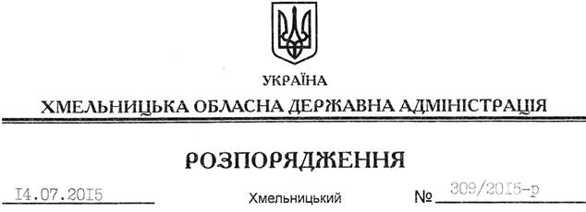

Про утворення комісії з питань техногенно-екологічної безпеки і надзвичайних ситуацій обласної державної адміністрації

На підставі статей 6, 39 Закону України “Про місцеві державні адміністрації”, постанови Кабінету Міністрів України від 17 червня 2015 року № 409 “Про затвердження Типового положення про регіональну та місцеву комісію з питань техногенно-екологічної безпеки і надзвичайних ситуацій”:
1. Утворити комісію з питань техногенно-екологічної безпеки і надзвичайних ситуацій обласної державної адміністрації (далі – регіональна комісія) та затвердити її посадовий склад (додається).
2. Організаційне, інформаційне та методичне забезпечення діяльності регіональної комісії покласти на управління з питань цивільного захисту населення обласної державної адміністрації.
3. Головам районних державних адміністрацій, рекомендувати міським (міст обласного значення) головам привести положення місцевих комісій з питань техногенно-екологічної безпеки і надзвичайних ситуацій у відповідність до Типового положення про регіональну та місцеву комісію з питань техногенно-екологічної безпеки і надзвичайних ситуацій, затвердженого постановою Кабінету Міністрів України від 17 червня 2015 року № 409, надавши їх до 10 серпня 2015 року на погодження до регіональної комісії з питань техногенно-екологічної безпеки і надзвичайних ситуацій.
4. Визнати таким, що втратило чинність, розпорядження голови обласної державної адміністрації від 30 травня 2011 року № 221/2011-р “Про загальний склад комісії та оперативної групи комісії з питань техногенно-екологічної безпеки та надзвичайних ситуацій обласної державної адміністрації”.
5. Контроль за виконанням цього розпорядження покласти на заступника голови обласної державної адміністрації відповідно до розподілу обов’язків.

Голова адміністрації М.Загородний

